Pengembengan web sistem informasi pengajuan krerdit :

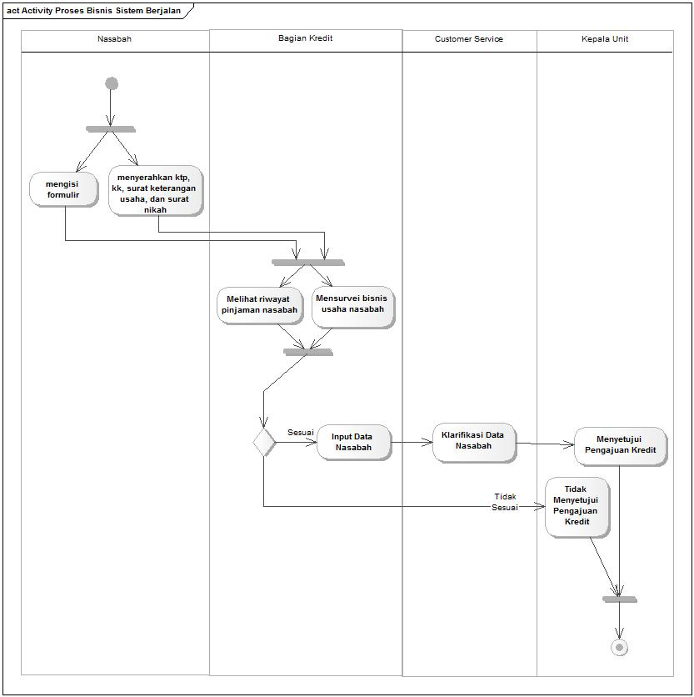

Agile model.

Fase :

Nasabah mendapatkan informasi mengenai produk dan syarat-syarat kredit dengan datang ke bank atau bertanya melalui telepon.

Kelebihan dan Kekurangan:

Hal ini dipandang cukup menyita waktu dan tenaga, bukan saja bagi nasabah tapi juga bagi karyawan Bagian Kredit atau *Customer Service.* Di mana *Customer* *Service* atau Bagian Kredit harus menjelaskan informasi yang sama secara berulang-ulang setiap kali ada.

nasabah yang datang atau yang bertanya melalui telepon. Nasabah dapat mengakses informasi melalui website.

Model Waterfall:

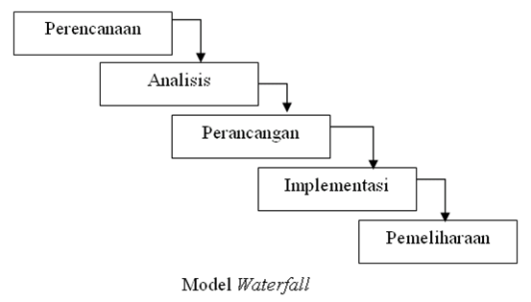

Fase:

1. **Communication** : Langkah ini merupakan ananlisis terhadap kebutuhan software, dan tahap unutk melakukan pengumpulan data dengan melakukan peremuan dengan customer, maupun mengumpulkan data-data tambahan baik yang ada di jurnal, artikel, maupun internet.
2. **Planning** : Proses planning merupakan lanjutan dari proses communication (analysis requirement).
3. **Modeling** : Proses modeling akan menerjemahkan syarat kebutuhan ke sebuah perancangan software yang dapat diperkirakan sebelum dibuat coding.
4. **Construction** : merupakan proses pembuatan kode. Coding atau pengkodean merupakan penerjemah desain dalam bahasa yang bisa dikenali oleh computer.
5. **Deploymen**t : Tahapan ini bisa dikatakan final dalam pembuatan software atau system.

Kelebihan dan Kekurangan

Kelebihan dari model ini adalah selain karena pengaplikasian menggunakan model ini mudah, kelebihan dari model ini adalah ketika semua kebutuhan system dapat didefinisikan secara utuh, eksplisit, dan benar di awal proyek. Maka software enginnering (SE) dapat berjalan dengan baik dan tanpa masalah. Meskipun seringkali dibutuhkan kebutuhan system tidak dapat didefinisikan se-eksplisit yang diinginkan.

Kekurangan yang utama dari model ini adalah kesulitan dalam mengakomodasi perubahan setelah dijalani. Fase sebelumnya harus lengkap dan selesai sebelum mengerjakan fase berikutnya.

Spiral Model:

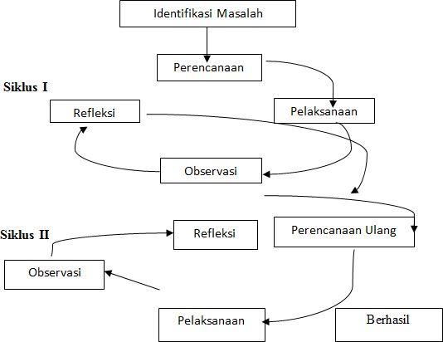

Fase:

1. **Objective Settings** : menetukan tujuan dari fase yang ditentukan. Batasan-batasan pada proses dan produk sudah diketahui.
2. **Risk Assesment and Reduction** : setiap resiko dianalisis secara detil pada sektor ini.
3. **Development and Validation** : setelah evakuasi resiko, maka model pengembangan system dipilih.
4. **Planning** : proyek dievaluasi atau ditinjau ulang dan diputuskan untuk terus ke fase loop selanjutnya atau tidak.

Kelebihan dan Kekurangan

Pada model spiral, resiko sangat dipertimbangkan. Resiko adalah sesuatu yang mungkin mengakibatkan kesalahan.

Model spiral merupakan pendekatan yang realistic untuk PL berskala besar. Pengguna dan pembangun bisa memahami dengan baik software yang dibangun karena setiap kemajuan yang diapai selama proses dapat diamati dengan baik. Namun demikian, waktu yang cukup panjang munkin bukan pilihan bagi pengguna, karena waktu yang lama sama deangan biaya yang besar.